Mittwoch, 14. Juli 2021

TELEDYNE FLIR BRINGT MR265 FEUCHTEMESSGERÄT MIT WÄRMEBILDKAMERA UND MSX® AUF DEN MARKT

Das FLIR MR265 Feuchtemessgerät mit Wärmebildfunktion und MSX ist darauf ausgelegt, große Bereiche auf Feuchtigkeitsprobleme, Luftlecks, elektrische Probleme und mehr zu scannen und versetzt Fachkräfte in die Lage, Wasserlecks und andere Feuchtigkeitsprobleme an der Quelle schnell aufzuspüren und zu lokalisieren. Das Kombinationsmessgerät kann dank Lepton®-Wärmebildkamera mit einer Auflösung von 160 × 120 sowie visueller Kamera, Laserpointer und einem stiftbasierten oder stiftlosen Feuchtigkeitssensor nicht nur undichte Stellen schneller erkennen und messen, sondern bietet darüber hinaus eine vereinfachte Berichterstellung mit der FLIR Thermal Studio Suite™.

Gebäude-Sachverständige, Handwerker und andere Fachkräfte, die gerne Werkzeuge mit Mehrfachfunktion nutzen, aber keine Abstriche bei der Funktion machen möchten, werden es schätzen, dass das MR265 mehrere Möglichkeiten zum Ablesen und Dokumentieren des Feuchtegehalts sowie zur Erkennung von Temperaturanomalien bietet, die auf Probleme durch undichte Rohre, überhitzte Kreisläufe oder ineffiziente Fenster und Türen hindeuten könnten.

Vorteile des MSX: Multispektrale dynamische Bildoptimierung
Im Vergleich zu traditionellen Feuchtemessgeräten ohne Wärmebildkamera wird die Inspektionsdauer durch das MR265 erheblich verringert. Dank seiner Fähigkeit, mittels MSX von einer Videokamera mit zwei Megapixeln aufgenommene Kantendetails über das Wärmebild zu legen, können die Benutzer von erheblich mehr Details und Kontext auf dem Bildschirm und in gespeicherten Bildern profitieren, um auf diese Weise Probleme schnell und effizient zu identifizieren.

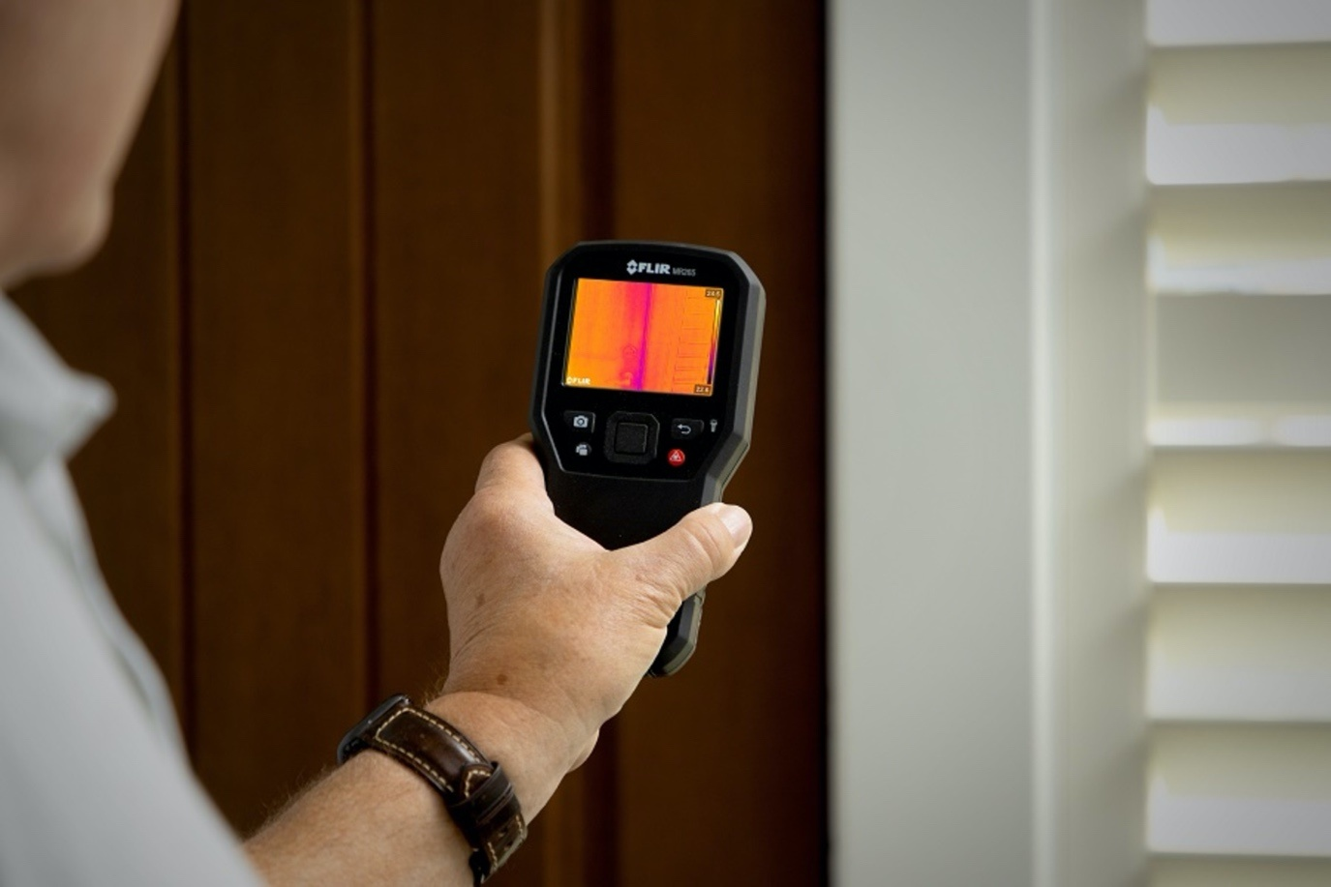
Das MR265 im Einsatz

Stiftbasierte und stiftlose Feuchtemessung
Das MR265 bietet außerdem Flexibilität bei der Erkennung von Feuchtigkeitsproblemen und kann sowohl mit als auch ohne Stift eingesetzt werden. Mit der stiftlosen Option können über einen integrierten Sensor qualitative Messungen in Situationen vorgenommen werden, in denen eine invasivere Methode entweder nicht möglich ist oder unerwünschte Schäden verursachen würde. Dagegen werden bei den Messungen mit Stiftsensor quantifizierbare Messungen mithilfe eines resistiven Fühlers durchgeführt, der Hohlräume und andere vermutete feuchte Stellen in Wänden, Decken und Böden aufspüren kann. Bei Verwendung der Wärmebildtechnik kann das Bedienpersonal eine ganze Innenwand scannen, um die feuchte Stelle einzugrenzen, mithilfe des integrierten Sensors die Quelle des austretenden Wassers identifizieren und die exakte Menge der Feuchtigkeit messen, ohne dass unnötige Demontagearbeiten erforderlich wären. Der Funktionsumfang lässt sich durch sechs kompatible Sonden und Sensoren, die als Zubehör für das MR265 erhältlich sind, erweitern, wie beispielsweise durch den FLIR MR08 Hammer- und Hohlwand-Kombisensor und den FLIR MR05 Feuchtestiftsensor.

Erkenntnisgewinne und Sicherheit dank FLIR Thermal Studio Suite
Mit den optimierten Berichterstattungsfunktionen durch FLIR Thermal Studio Suite lassen sich auch die Diagnose- und Berichtszeit verringern. Über das mitgelieferte USB-Kabel können auch Wärmebild-JPEGs auf FLIR Thermal Studio oder eine kompatible Berichterstellungslösung hochgeladen werden. Die Benutzer können mithilfe der FLIR-Software auch Wärmebild-, MSX- sowie visuelle Bildberichte oder Vorher- und Nachher-Berichte produzieren, die alle drei Bildarten enthalten. Dadurch wird nicht nur die Kommunikation in Bezug auf Aktivitäten vor und nach der Reparatur einfacher. Benutzer haben auch die Gewissheit, dass Probleme mit Schimmel, Moder, Elektrik oder Energieineffizienzen schnell gefunden und behoben werden.

Expertenmeinungen:

„Das MR265 ist großartig, weil ich den Feuchtegehalt auf verschiedene Arten ablesen kann. Dank der integrierten Wärmebildkamera mit Laser mache ich Temperaturanomalien in Trennschalterkästen schneller als je zuvor ausfindig. Da das Gerät nicht so groß ist, kann ich es bequem in meiner Werkzeugtasche mitnehmen. Und da es mehr als nur eine Funktion bietet, muss ich nicht mehr so viele verschiedene Werkzeuge mitschleppen. Es ist einfach eine hervorragende Ergänzung für meine Inspektionswerkzeuge. Ich bin von dem Gerät begeistert.“
-Terry Meyer, Gebäude-Sachverständiger, Metro Home Inspections

Das FLIR MR265 Feuchtemessgerät mit Wärmebildtechnik und MSX ist nun über Teledyne FLIR und autorisierte Händler erhältlich. Weitere Informationen finden Sie unter www.flir.de/MR265.

